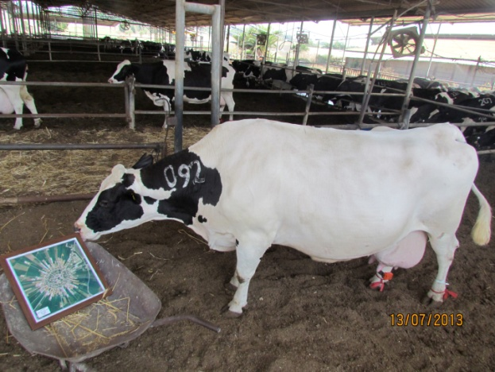
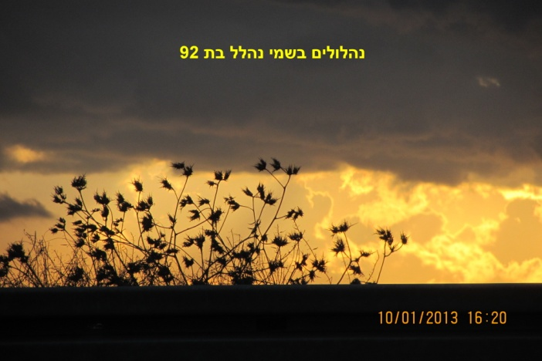
92 נשיקות לנהלל

לאיזה תמונה תתנו את המקום הראשון?
הצבעה אצל אצילית במשרד עד יום שני 12.8 בשעה 11.00. ניתן לבחור במייל וקלפי תוצב במזכירות . להלן מספרי התמונות: תמונה 1 – 92 נשיקות לנהלל; 2 – מבט על הבית;
3 – מגדל המים; 4 – נהלולים בשמי נהלל; 5 – נהלל ביתנו בת צ"ב; 6 – מבית אלפא עד 92 לנהלל.

